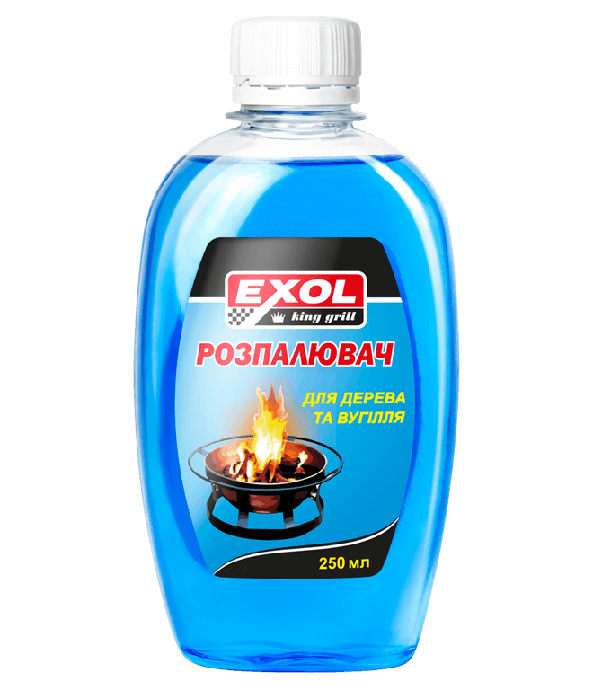

**Розпалювач для дерева та вугілля, ТМ EXOL, 0,25л**

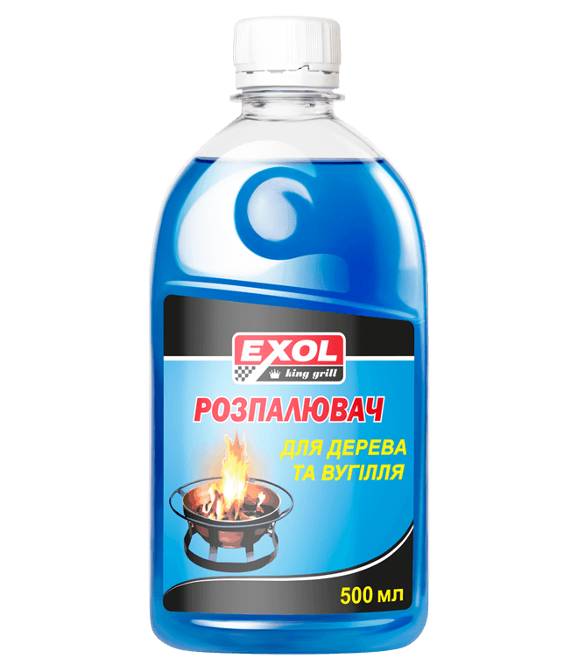

**Розпалювач для дерева та вугілля, ТМ EXOL, 0,5л**

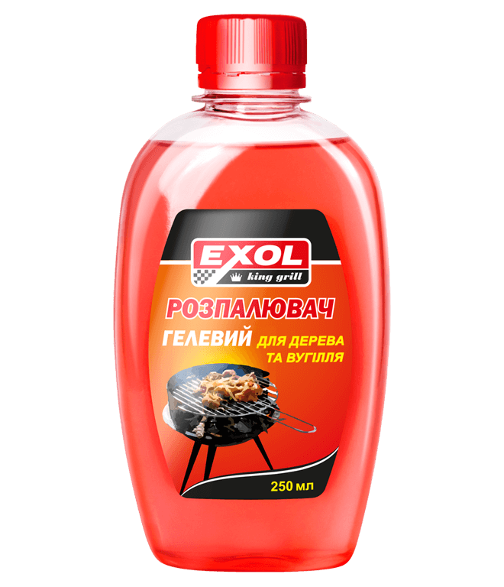

**Розпаллювач гелевий, ТМ EXOL, 0,25л**

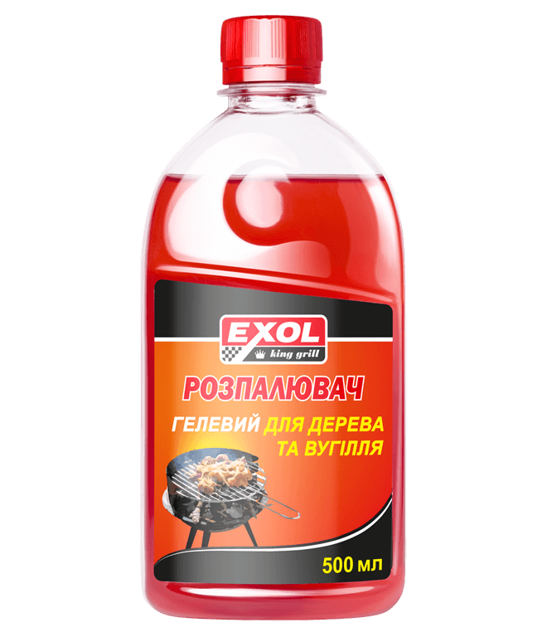

**Розпаллювач гелевий, ТМ EXOL, 0,5л**

**Дистильована вода, ТМ EXOL, 2л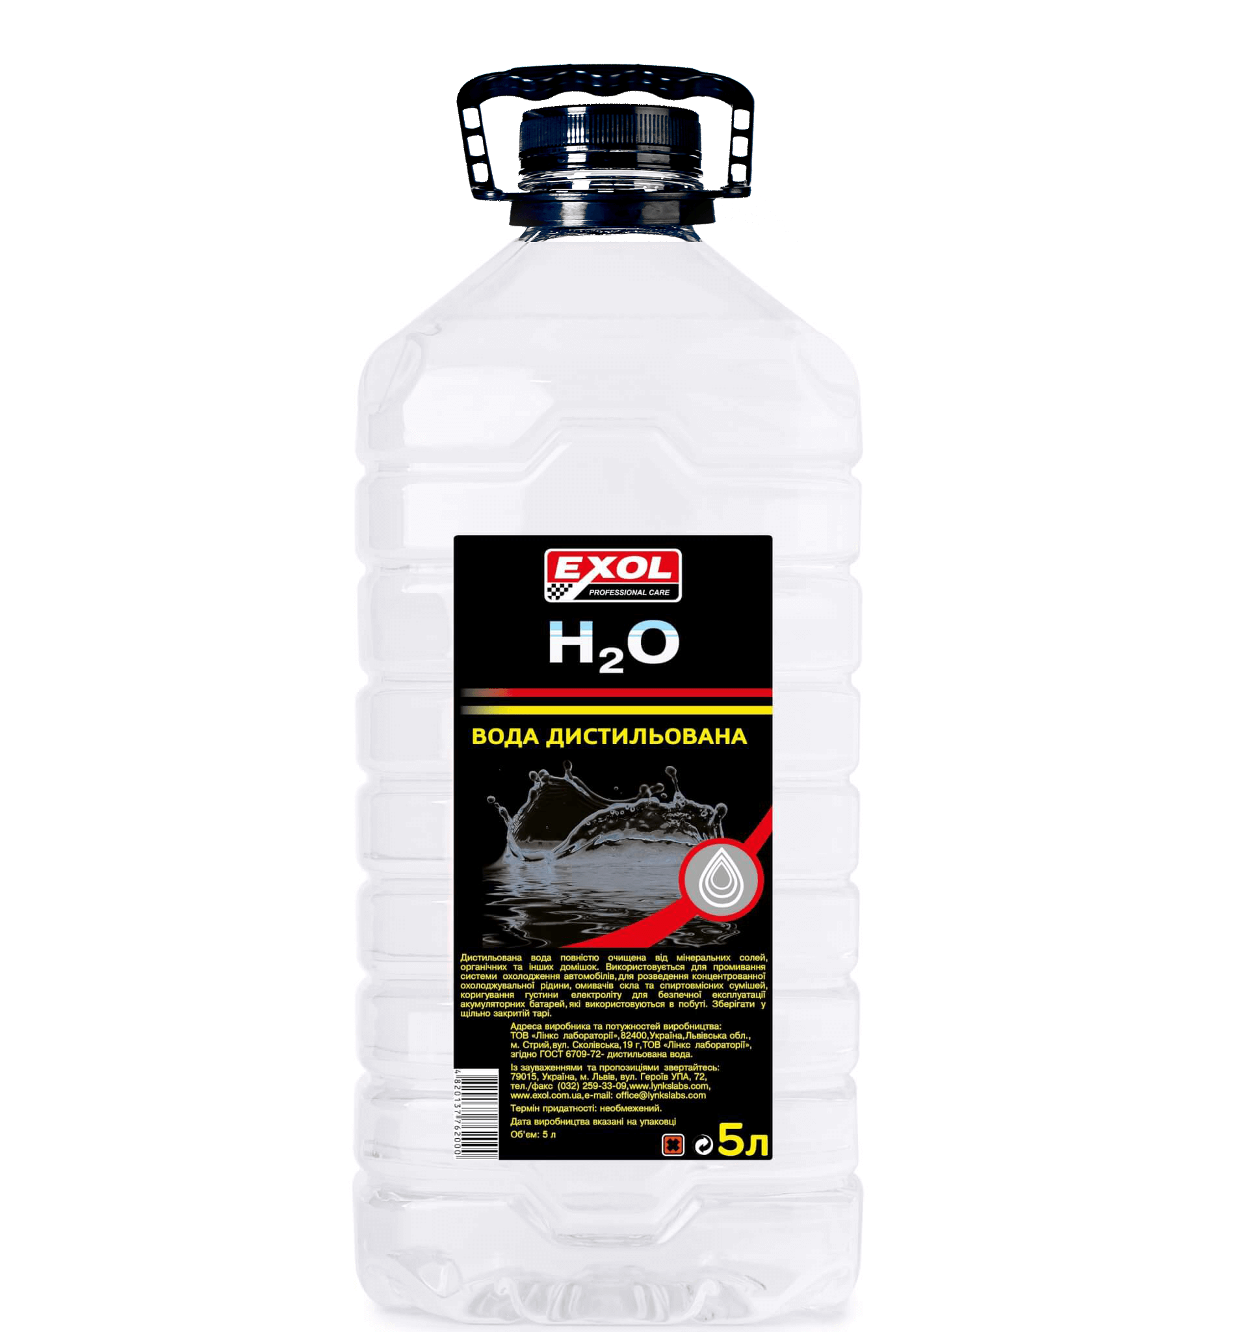/5л**